近日，一段关于一位大叔用废弃筷子搭建微缩版黄鹤楼的视频在网络上引发了广泛关注。黄鹤楼、兰溪桥、凤凰楼……这些惟妙惟肖的仿古建筑，竟然都是用废弃的一次性竹筷搭建出来的，让人惊叹不已。
一睹为“筷”！上万双废筷搭建出的仿古建筑群

据了解，这位大叔名叫唐正军，今年45岁，是一名木模工人。从小就喜欢手工的他，一直以来都对建筑有着浓厚的兴趣。3年前，他向经营餐馆的姐姐要来废弃的竹筷，清洗并晾干后，便开始了他的创作之旅。

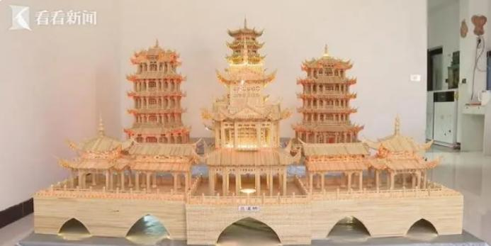
在三年的时间里，唐正军用上万双废弃的竹筷，一点一滴地搭建出了这些巧夺天工的亭台楼宇。每一个建筑都经过了精心的设计和制作，力求还原出原貌的细节和神韵。这些建筑不仅在外观上引人入胜，而且在结构上也十分巧妙，让人不禁感叹大叔的精湛技艺和无限创意。

这一系列的创作不仅展示了唐正军对手工艺术的热爱和执着，同时也传递了他对环保和循环利用的关注。废弃的竹筷在常人眼中可能是无用的垃圾，但在他的手中却焕发出新的生命和价值。

这些微缩版的建筑不仅具有观赏价值，也启发了人们对传统文化的重新认识和尊重。

网友们纷纷为唐正军的手艺点赞，有人评论道：“这是传统与创新的完美结合啊！每一座建筑都充满了故事和情感。”也有人表示：“这样的创意和手艺真的让人感到敬佩，希望更多的人能够关注环保和循环利用。”

热点分析：
- 这个热点之所以受到广泛的关注和讨论，一方面是因为唐正军的手艺和创意让人叹为观止，另一方面也反映了人们对传统文化的热爱和对环保意识的提高。唐正军用废弃的竹筷搭建微缩版黄鹤楼等仿古建筑，不仅展示了他的个人才华和艺术追求，也传递了一种环保和循环利用的理念。

- 此外，这个热点还引发了人们对传统文化的思考和关注。黄鹤楼等仿古建筑是中华文化的瑰宝，是历史和文化的传承。唐正军通过自己的创作，不仅还原了这些建筑的外观和神韵，也让我们重新认识到传统文化的价值和意义。

- 同时，这个热点也提醒我们要重视环保和资源的循环利用，废弃的竹筷原本可能被视为垃圾而被丢弃，但在唐正军的手中却变成了一件件艺术品。这不仅体现了他的创意和手艺，也展示了我们在面对废弃物品时可以采取更加环保和有意义的处理方式。

总之，这个热点之所以受到广泛的关注和讨论，是因为它涉及到文化、艺术、环保等多个方面的话题。唐正军的创作不仅展示了他的才华和追求，也引发了人们对传统文化、环保和资源循环利用的深入思考！

